Национальный исследовательский университет «МЭИ»
Институт Радиотехники и электроники им. В.А. Котельникова

Лабораторная работа №7
«Биполярный транзистор в усилителе напряжения низкой частоты»

Выполнил: Жеребин В.Р.
Кагин И.И.
Калугин К.С.
Группа: Эр-15-15

Москва
2017 г
Цель работы:
- Экспериментально исследовать влияние технологического разброса параметров транзисторов и изменения температуры на режим усилителя напряжения низкой частоты.
- Изучить способы эмиттерной стабилизации рабочей точки усилителя и коэффициента усиления по напряжению.

Домашнее задание
Схема лабораторного стенда.
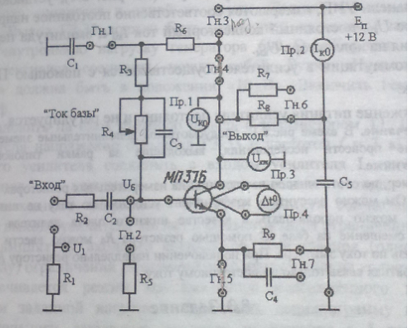
Схема нестабилизированного усилителя:
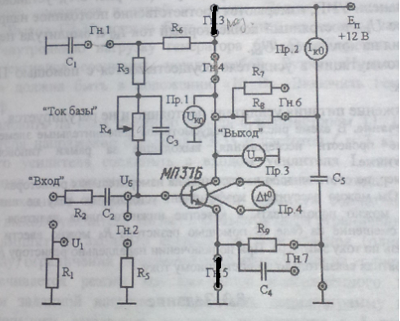
Схема с эмиттерным автосмещением без стабилизации:
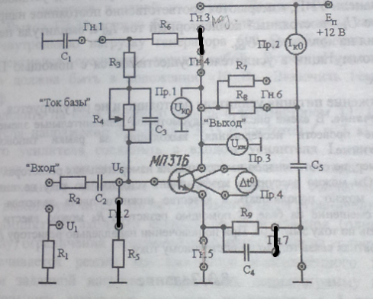

Схема с эмиттерным автосмещением со стабилизацией:
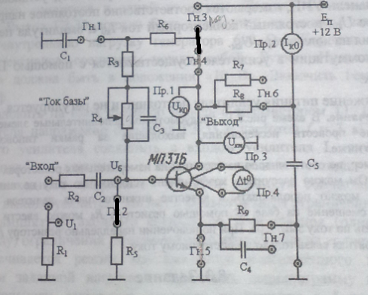

Расчет K_{u} и K_{u}*, транзистор МП37Б, при
h21э = 25...50;
Rк = 3600Ом;
Iк0 = 1.5 мА;
Rэ = 560 Ом;
rб = 220 Ом;

Коэффициент усиления малого сигнала по напряжению в нестабилизированном УНЧ:

При h_{21э}=25
K_{u} = (h_{21э}*R_{к})/(r_{б}+r_{β})
r_{β}= (β*φ_{т})/I_{к0}= 417 Ом
Ku= 141.3
При h_{21э}=50
r_{β}=833 Ом
K_{u}=170.9

Коэффициент усиления малого сигнала по напряжению в УНЧ с эмиттерным автосмещением:

K_{u}*= -R_{к}/R_{э}
K_{u}* = -6,43

